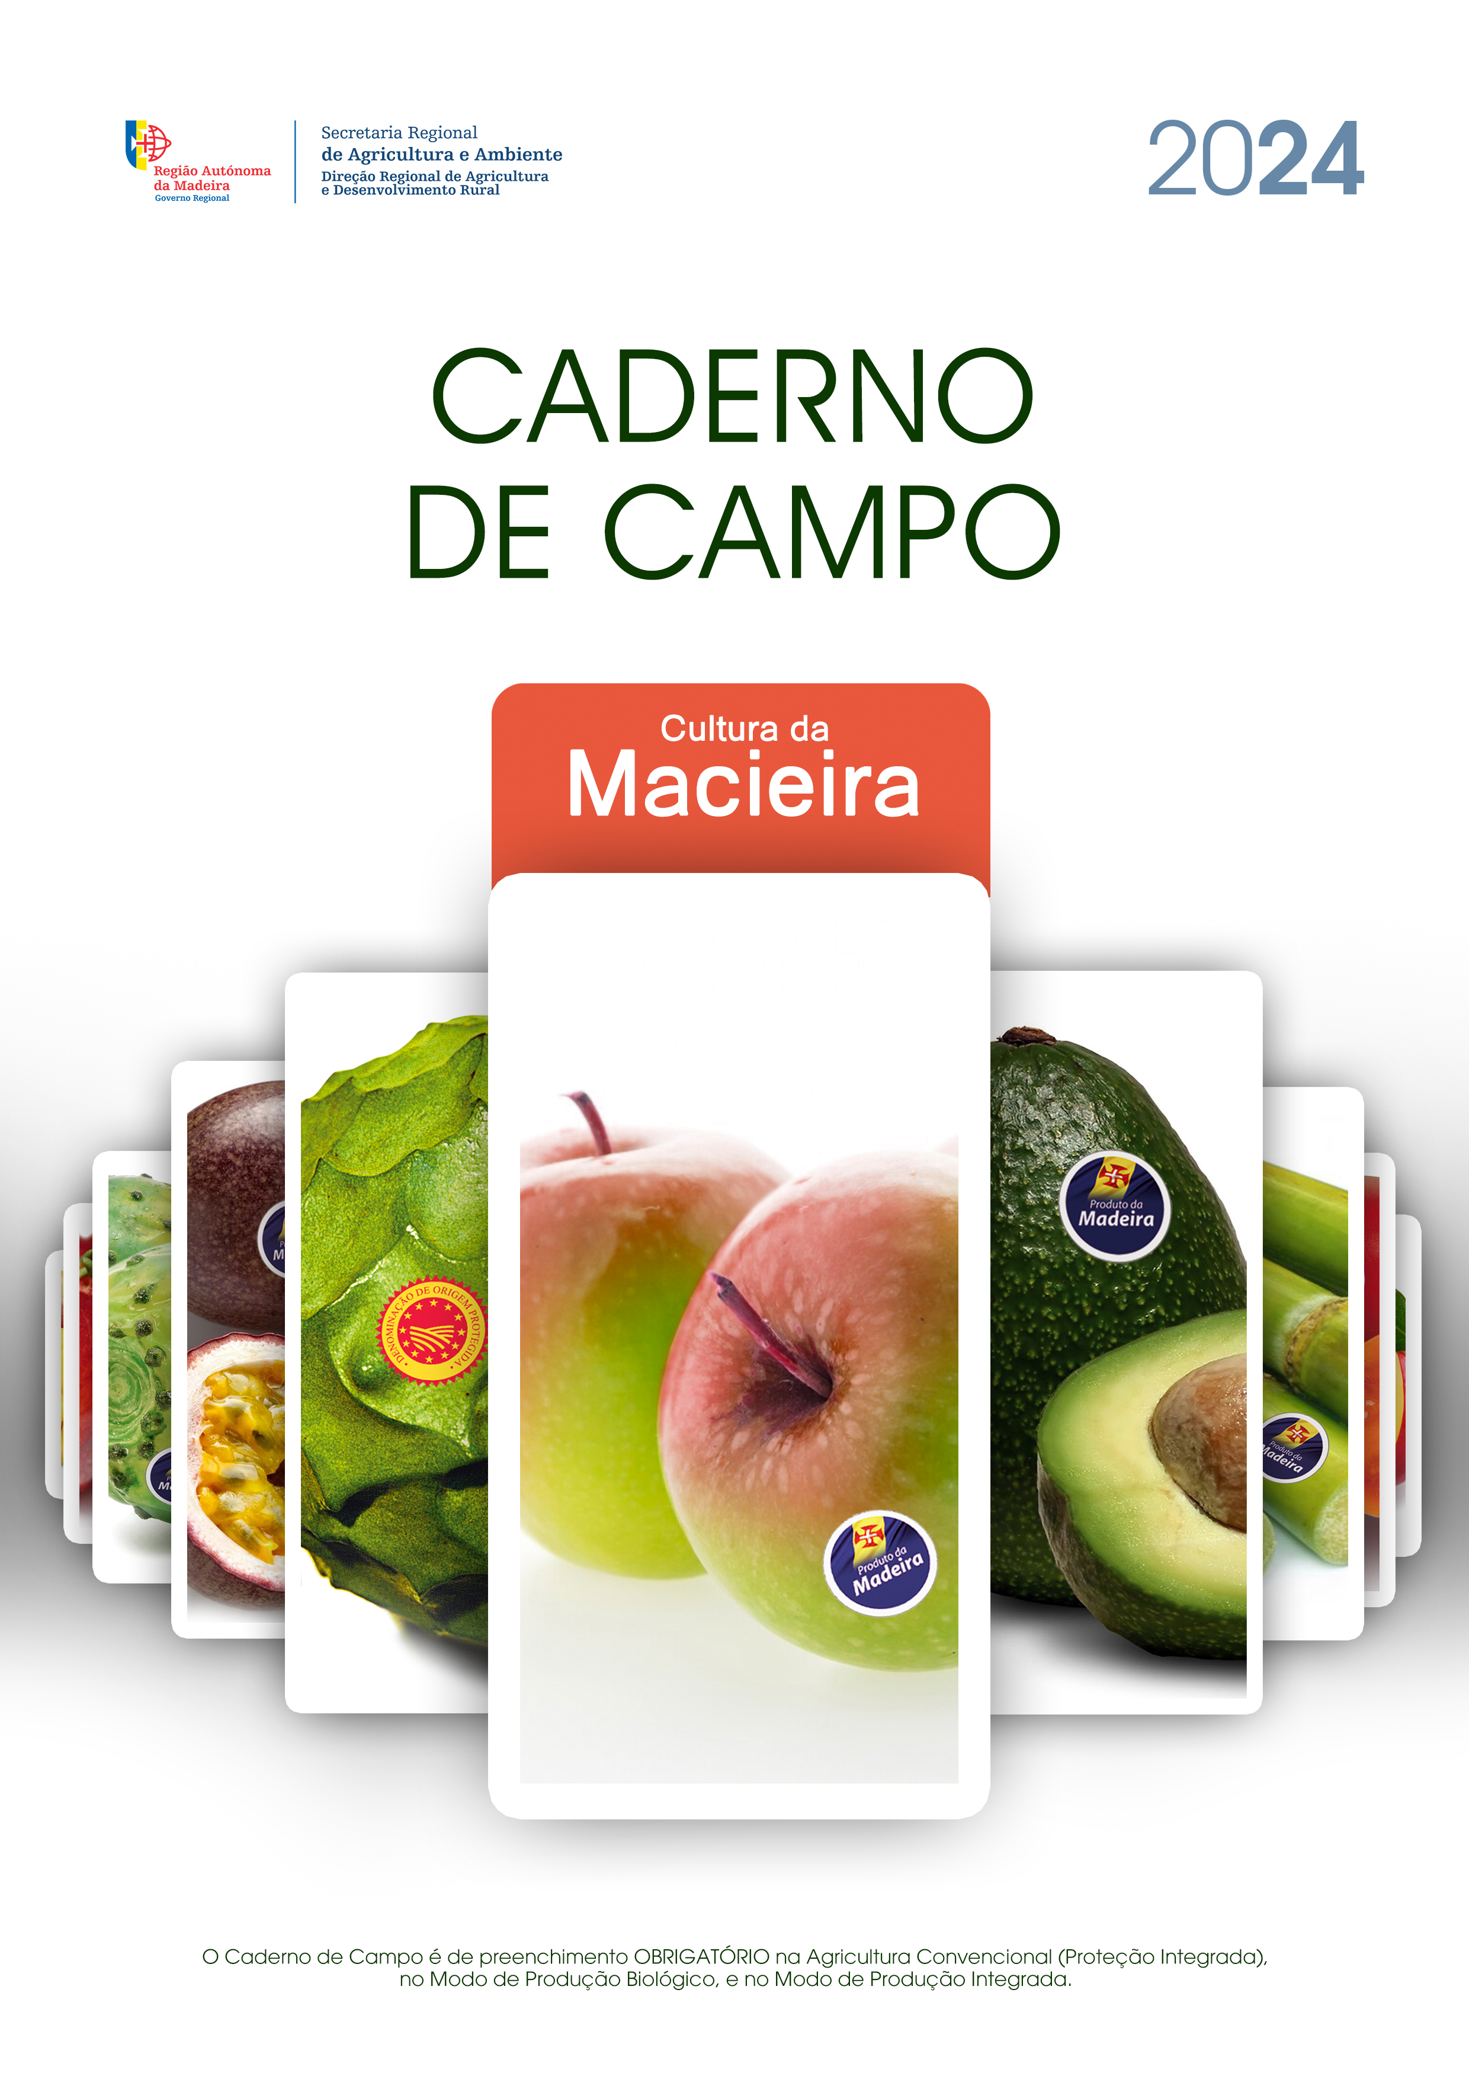

- DADOS GERAIS
  - Identificação do Produtor
Nome:

Morada: |  | Código Postal:

Freguesia: |  | Concelho:

NIF: |  | NIFAP: |  | Habilitações:

Contacto (s):

Email:

 | ☐ | Sem Assistência Técnica | ☐ | Com Assistência Técnica

  - Dados do Técnico Responsável/Técnico Tutor/Empresa
Nome:

Número do cartão do técnico tutor:

Telefone: |  | Telemóvel:

Email:

Data de início do preenchimento:

- DADOS DA EXPLORAÇÃO
Área total (ha):

PARCELA |  |  | Área  (ha) | Nº de Plantas | Compasso de Plantação | Tipo de Rega (¹) | Exposição da Parcela (²) | Modo de  Propagação (³) | Tipo de  Condução (⁴) | Variedade | Data da Plantação / Idade do Pomar
Nº Seq. | Nome | Freguesia
- (¹) Aspersão (incluindo microaspersão); Gota a gota, Alagamento / - (²) Orientação à luz solar e/ou à ocorrência de eventos climáticos indesejáveis /
- (³) Semente (Pé-franco) ou Enxertia / (⁴) Conforme Tabela 1- Sistemas de Condução Macieira/Pereiro na página seguinte.
Nota: Repetir esta página as vezes que seja necessário para incluir todos os registos.

Assinatura do Produtor:

Sistemas de Condução Macieira/Pereiro
Denominação | Líder Central  (L) | A - Spindle bush  (para média densidade)  (SB) | B - Líder central  (para baixa densidade)  (L) | Slender Spindle  (SS) | Superspindle  (S) | Axe Vertical  (AV) | Solaxe  (SO)
Imagem Ilustrativa |  |  |  |  |  |  | 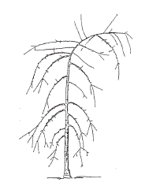
Tabela 1- Sistemas de Condução Macieira/Pereiro

- OBSERVAÇÃO DE ARMADILHAS DE MONITORIZAÇÃO
Nº Seq.  Parcela  (*) | Data | ARMADILHAS |  |  | Observações
Nº Seq.  Parcela  (*) | Data | Observações (¹) | Mosca da fruta (²) | Outras pragas (³) | Observações
 |  | A/P
 |  | A/P
 |  | A/P
 |  | A/P
 |  | A/P
 |  | A/P
 |  | A/P
 |  | A/P
 |  | A/P
 |  | A/P
 |  | A/P
 |  | A/P
 |  | A/P
 |  | A/P
 |  | A/P
 |  | A/P
 |  | A/P
- (*) Conforme indicado no Quadro 2 Dados da Exploração.
- (¹) A = Ausente; P = Presente; / - (²) As armadilhas para a mosca-da-fruta, garrafas mosqueiras e outras, devem ser colocadas quando os frutos estão em crescimento e retiradas após a colheita.
- (³) Outras pragas (ver anexo)
Nota: Repetir esta página as vezes que seja necessário para incluir todos os registos

Assinatura do Produtor:

- ESTIMATIVA DE RISCO – INIMIGOS / AUXILIARES DA CULTURA
ESTADOS FENOLÓGICOS | 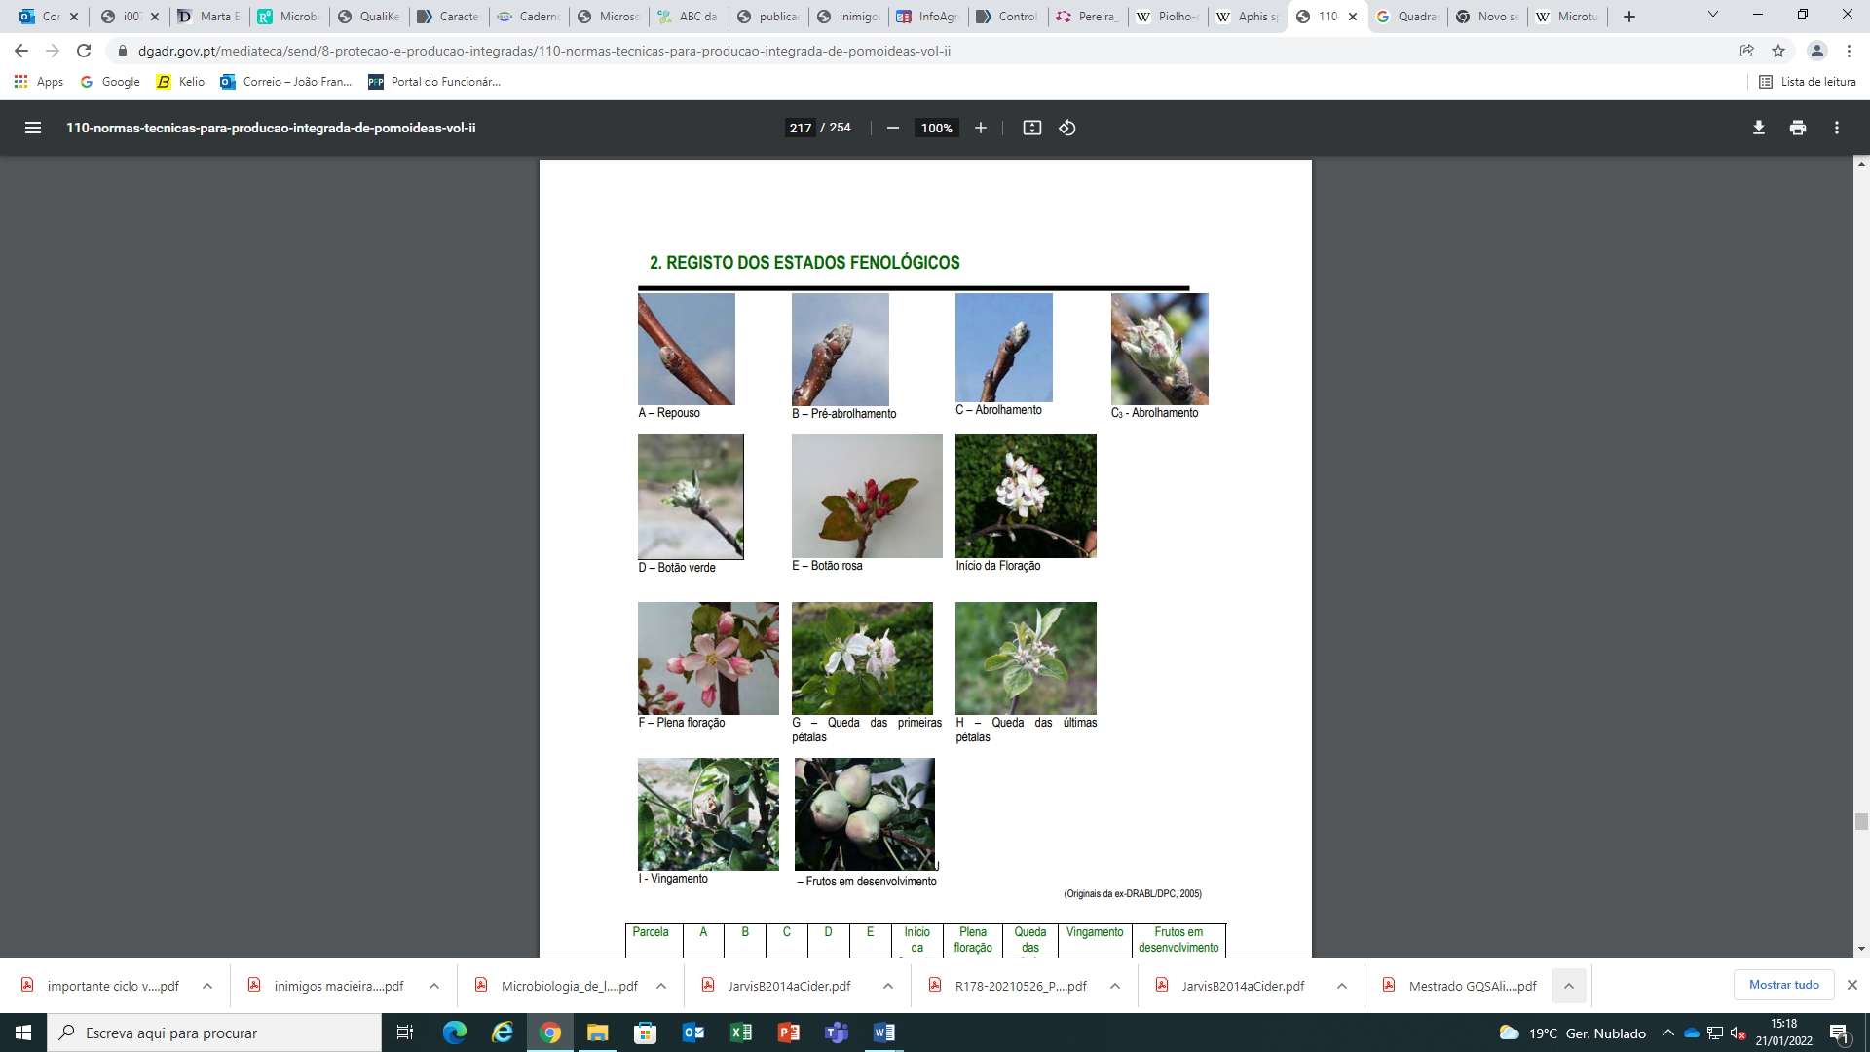 | 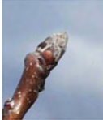
ESTADOS FENOLÓGICOS | A-Repouso | B-Pré-Abrolhamento | C-Abrolhamento |  |  | D-Botão Verde | E-Botão Rosa
ESTADOS FENOLÓGICOS |  |  |  | 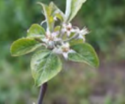
ESTADOS FENOLÓGICOS | F-Início Floração | G-Plena Floração | H- Queda das Primeiras Pétalas | I-Queda das Últimas Pétalas |  | J-Vingamento | K- Frutos em Desenvolvimento

Nº Seq.  Parcela  (*) | Data | Estado Fenológico | PRAGAS |  |  |  |  |  |  |  |  | DOENÇAS |  |  |  | INFESTANTES  (A/P) (⁵) | AUXILIARES
Nº Seq.  Parcela  (*) | Data | Estado Fenológico | Observações (¹) | Bichado-da-Macieira | Cochonilha de São José | Afídeo ou Piolho-Verde | Afídio ou Piolho-Cinzento-da-Macieira | Pulgão-Lanígero | Mosca do Mediterrâneo, Mosca-da-Fruta | Roedores | Outras Pragas (²) | Condições favoráveis (³) | Pedrado | Oídio | Outras Doenças (⁴) | INFESTANTES  (A/P) (⁵) | Observações (⁶) | Vespas parasitoides | Joaninhas
 |  |  | A/P |  |  |  |  |  |  |  |  | S/N |  |  |  |  | A/P
 |  |  | A/P |  |  |  |  |  |  |  |  | S/N |  |  |  |  | A/P
 |  |  | A/P |  |  |  |  |  |  |  |  | S/N |  |  |  |  | A/P
 |  |  | A/P |  |  |  |  |  |  |  |  | S/N |  |  |  |  | A/P
- (*) Conforme indicado no Quadro 2 Dados da Exploração. /- (¹) A- Ausente; P- Presente; - (²) Outras pragas (em anexo) – (³) S- Sim; N- Não; - (⁴) Outras doenças (em anexo) - (⁵) e (⁶) A- Ausente / P- Presente;
Nota 1: ver orientações técnicas no verso. Nota 2: Continua na página seguinte

Estimativa De Risco – Inimigos / Auxiliares Da Cultura
(Continuação)
Nº Seq.  Parcela  (*) | Data | Estado Fenológico | PRAGAS |  |  |  |  |  |  |  |  | DOENÇAS |  |  |  | INFESTANTES  (A/P) (⁵) | AUXILIARES
Nº Seq.  Parcela  (*) | Data | Estado Fenológico | Observações (¹) | Bichado-da-Macieira | Cochonilha de São José | Afídeo ou Piolho-Verde | Afídio ou Piolho-Cinzento-da-Macieira | Pulgão-Lanígero | Mosca do Mediterrâneo, Mosca-da-Fruta | Roedores | Outras Pragas (²) | Condições favoráveis (³) | Pedrado | Oídio | Outras Doenças (⁴) | INFESTANTES  (A/P) (⁵) | Observações (⁶) | Vespas parasitoides | Joaninhas
 |  |  | A/P |  |  |  |  |  |  |  |  | S/N |  |  |  |  | A/P
 |  |  | A/P |  |  |  |  |  |  |  |  | S/N |  |  |  |  | A/P
 |  |  | A/P |  |  |  |  |  |  |  |  | S/N |  |  |  |  | A/P
 |  |  | A/P |  |  |  |  |  |  |  |  | S/N |  |  |  |  | A/P
 |  |  | A/P |  |  |  |  |  |  |  |  | S/N |  |  |  |  | A/P
 |  |  | A/P |  |  |  |  |  |  |  |  | S/N |  |  |  |  | A/P
 |  |  | A/P |  |  |  |  |  |  |  |  | S/N |  |  |  |  | A/P
 |  |  | A/P |  |  |  |  |  |  |  |  | S/N |  |  |  |  | A/P
 |  |  | A/P |  |  |  |  |  |  |  |  | S/N |  |  |  |  | A/P
 |  |  | A/P |  |  |  |  |  |  |  |  | S/N |  |  |  |  | A/P
- (*) Conforme indicado no Quadro 2 Dados da Exploração.
- (¹) A- Ausente; P- Presente; - (²) Outras pragas (em anexo) – (³) S- Sim; N- Não; - (⁴) Outras doenças (em anexo) - (⁵) e (⁶) A- Ausente / P- Presente;
Nota 1: ver orientações técnicas no verso.
Nota 2: Repetir esta página as vezes que seja necessário para incluir todos os registos

Assinatura do Produtor:

- ORIENTAÇÕES TÉCNICAS
NÚMERO DE ARMADILHAS A COLOCAR PARA MONITORIZAÇÃO DA MOSCA DA FRUTA
Área da Parcela | Número de Armadilhas
Até 1000m² | 2
Mais de 1000m² | Acresce mais 1 armadilha por cada 500m²

Em caso de deteção de mosca da fruta e para captura em massa desta praga, poderá colocar armadilhas artesanais feitas com garrafas de plástico contendo uma mistura atrativa (400g de fosfato diamónico para 10l de água).
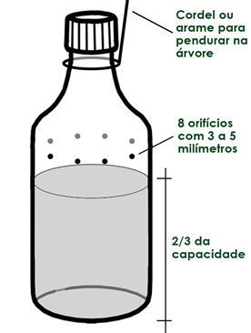

As garrafas mosqueiras devem ser colocadas nas árvores, a uma altura média da copa, à sombra e de preferência voltadas a sul. Distribuir as garrafas uniformemente na parcela, no mínimo 8 armadilhas por 1 000m2, sendo o ideal 1 armadilha por cada 2 árvores.

NÚMERO DE ÓRGÃOS OU PLANTAS A OBSERVAR PARA MONITORIZAÇÃO DE PRAGAS E DOENÇAS:
- 5 plantas (toda a parte aérea) por cada 1000m², distribuídas do seguinte modo:
3 plantas na bordadura e 2 na zona central.
Faça observações regulares da sua cultura de acordo com o seu estado fenológico e sempre que existam condições favoráveis ao aparecimento de pragas ou doenças:
Decreto Lei 256/2009, do artigo 6º alínea d):
O uso de produtos fitofarmacêuticos apenas pode ter lugar quando atingido o nível económico de ataque ou, quando este não tenha sido estabelecido a nível nacional, seja devidamente justificado o seu uso face à importância e extensão dos estragos ou prejuízos causados pelo inimigo a combater.

Justificação da necessidade do uso dos produtos fitofarmacêuticos (*)
(*) Sempre que possível, preencher com o apoio dado pela Assistência Técnica.

- REGISTO DE APLICAÇÃO DE PRODUTOS FITOFARMACÊUTICOS
Nº Seq.  Parcela  (*) | Data de  Aplicação | Praga  Doença  Infestante | PRODUTO FITOFARMACÊUTICO |  | IS (²)  (dias) | Concentração  (g ou ml/100l)  Dose Aplicada  (Kg ou l/ha) | Volume de Calda Aplicada (l) | Área da Aplicação  (m²) | ESTABELECIMENTO COMERCIAL |  | APLICADOR/TÉCNICO TUTOR
Nº Seq.  Parcela  (*) | Data de  Aplicação | Praga  Doença  Infestante | Nome Comercial | APV /  AV (¹) |  |  |  |  | Nome | Nº de  Autorização | Nome | Nº do  Cartão
- (*) Conforme indicado no Quadro 2 Dados da Exploração.
- (¹) Número de Autorização Provisória de Venda / número de Autorização de Venda - (²) Intervalo de segurança
Nota: Repetir esta página as vezes que seja necessário para incluir todos os registos

Assinatura do Produtor:

- COLHEITA
Nº Seq.  Parcela  (*) | Variedade | Modo de  Propagação  (¹) | Sistemas de Condução  (²) | DATAS |  | Produção  (kg)
 |  |  |  | Início da Colheita | Fim da Colheita | Produção  (kg)
Produção Total
(kg)

- (*) Conforme indicado no Quadro 2 Dados da Exploração.
- (¹) Semente (Pé-franco) ou Enxertia / (²) Conforme Tabela 1- Sistemas de Condução Macieira/Pereiro.
Nota: Repetir esta página as vezes que seja necessário para incluir todos os registos

Assinatura do Produtor:

- REGISTO DE CORREÇÕES DE SOLO / FERTILIZAÇÕES
Nº Seq.  Parcela  (*) | Área (m²) | Estado do Pomar  (¹) | Tipo de Adubação  (²) | Data da Aplicação | Corretivo de solo |  |  | Fertilizante
 |  |  |  |  | Nome | Quantidade Aplicada  (kg) | Modo de Aplicação  (³) | Nome | Quantidade Aplicada  (kg) | Modo de Aplicação  (³)
- (*) Conforme indicado no Quadro 2 Dados da Exploração.
- (¹) Bom, Médio ou Fraco / - (²) Tipo de Adubação: de Fundo ou de Cobertura; / - (²) Aplicação: A Lanço (na linha); Localizada (junto à planta); Foliar (Fertirrigação por pulverização; gota-a-gota ou alagamento); Outro.
Nota: Repetir esta página as vezes que seja necessário para incluir todos os registos

Assinatura do Produtor:

- REGISTO DAS OPERAÇÕES CULTURAIS
Nº Seq.  Parcela  (*) | Data | OPERAÇÕES CULTURAIS |  |  |  |  |  |  |  |  | Outras Operações
Nº Seq.  Parcela  (*) | Data | Plantação | Poda de Formação | Poda de Frutificação | Poda em Verde | Monda de Infestantes | Monda de Frutos | Aplicação de Composto | Desfolha | Polinização Artificial | Outras Operações
- (*) Conforme indicado no Quadro 2 Dados da Exploração.

Assinatura do Produtor:

10. REGISTO DAS OPERAÇÕES DE REGA
Nº Seq.  Parcela  (*) | Data | Tipo de Rega  (¹) | Origem da Água de Rega  (²) | REGA
 |  |  |  | Frequência  (³) | Duração  (h) ou (min)
- (*) Conforme indicado no Quadro 2 Dados da Exploração.
- (¹) Aspersão (incluindo microaspersão); Gota a gota, Alagamento;
- (²) Origem: “Giro”; Tanque; Furo/Fonte; Outro
- (³) Frequência: Indicar o N.º de Regas Diárias / Semanais / Outra (indicar a unidade)
Nota 1: Repetir esta página as vezes que seja necessário para incluir todos os registos
Assinatura do Produtor:

- REGISTO DAS ANÁLISES EFETUADAS
Data | Nº Seq.  Parcela  (*) | Análises de Solos | Análises Foliares | Análises Fitopatológicas | Análises de Água (¹) | Análises de Resíduos
- (*) Conforme indicado no Quadro 2 Dados da Exploração.
- (¹) Físico-químicas e/ou microbiológicas
Nota 1: Repetir esta página as vezes que seja necessário para incluir todos os registos
Nota 2: Guarde os resultados das análises efetuadas na sua exploração
Assinatura do Produtor:

- REGISTOS E OBSERVAÇÕES DA EXPLORAÇÃO
  - Outros Registos e Observações
Data | Registos ou observações
Nota 1: Repetir esta página as vezes que seja necessário para incluir todos os registos

  - Registo de Visitas à Exploração
Data | Diagnóstico/Recomendações | Assinatura  Técnico/Produtor
Nota 1: Repetir esta página as vezes que seja necessário para incluir todos os registos

ANEXO I
LISTA DE DOENÇAS E PRAGAS QUE PODEM AFETAR A CULTURA DA MACIEIRA/PEREIRO NA REGIÃO AUTÓNOMA DA MADEIRA
E CORRESPONDENTES AUXILIARES
 | Doença/Praga | Organismo | Auxiliares (Família)
FUNGOS | Pedrado | Venturia inaequalis (Cke) Wint. e Venturia pyrina Aderh | -
FUNGOS | Oídio | Podosphaera leucotricha (Ell & Ev.) E.S. Salmon | -
FUNGOS | Cancro da macieira | Nectria galligena | -
ÁCAROS | Aranhiço Vermelho | Panonychus ulmi (Koch) | Ácaros fitófagos (N.californicus e E stipulatus).
ÁCAROS | Aranhiço Vermelho | Panonychus ulmi (Koch) | Insetos auxiliares predadores
INSETOS | Afídeo ou Piolho-Verde, Piolho-Verde-da-Maçã, Piolho-da-Maçã, Piolho-Verde-da-Macieira | Aphis pomi de Geer
INSETOS | Afídio ou Piolho-Cinzento-da-Macieira | Dysaphis plantagínea Passerini
INSETOS | Pulgão-Lanígero | Eriosoma lanigerum Hausm. | Vespa Parasitoide Aphelinus mali.
INSETOS | Mosca do Mediterrâneo, Mosca-da-Fruta | Ceratitis capitata Wied. | Aceratoneuromyia indica (Eulophidae)  Psyttalia sp. (Braconidae)
ROEDORES | Rato-Cego, Rato-Toupeiro | Microtus lusitanicus Gerbe
ROEDORES | Rato-Toupeira ou Rato-Cego-Mediterrânico | Microtus duodecimcostatus

ANEXO II
FOTOGRAFIAS DE DOENÇAS E PRAGAS QUE PODEM AFETAR A CULTURA DO ABACATEIRO NA RAM E CORRESPONDENTES AUXILIARES
DOENÇA - FUNGOS
Pedrado / Venturia inaequalis Cke |  | Oídio / Podosphaera leucotricha (Ell & Ev.) E.S. Salmon
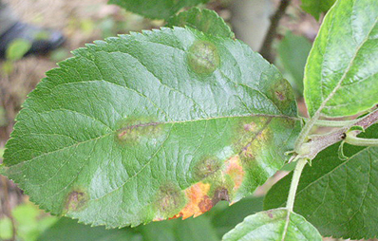 | 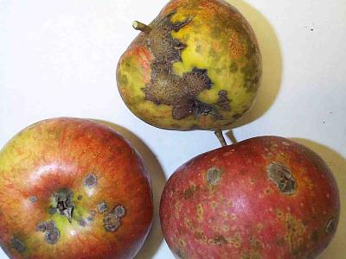 | 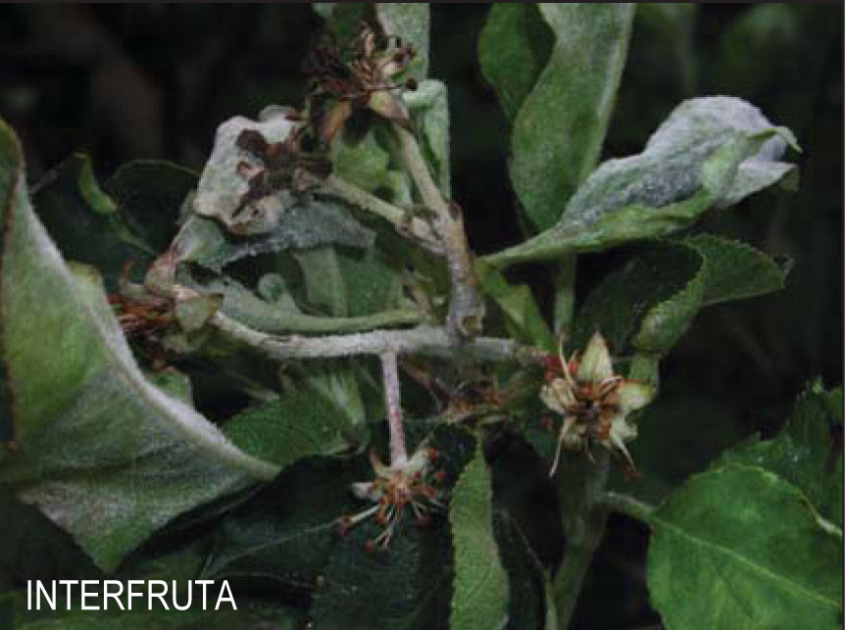 | 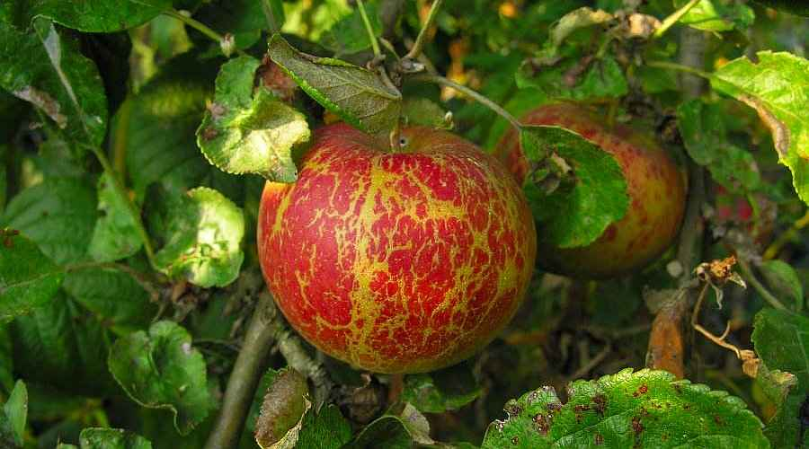
Fig. 1- Pedrado em folha de macieira | Fig. 2- Pedrado em maçãs | Fig.3- Oídio na folha de macieira. | Fig.4- Oídio em maçãs/peros
ZONAS AFETADAS: Folhas, Pecíolos, Flores, Sépalas, Frutos, Lançamentos e Escamas dos Gomos |  | ZONAS AFETADAS: Ramos e Frutos
LUTA CULTURAL: -Aplicação de ureia ou enterro das folhas. |  | LUTA CULTURAL: -
Cancro / Nectria galligena
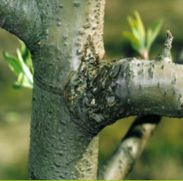
Fig.5- Cancro na inserção do ramo com o tronco
ZONAS AFETADAS: Ramos e Frutos (sob a forma de podridão)
LUTA CULTURAL: --Poda dos ramos atacados /-Abolição de adubações azotadas excessivas.

ACAROS
Aranhiço Vermelho | Panonychus ulmi (Koch)
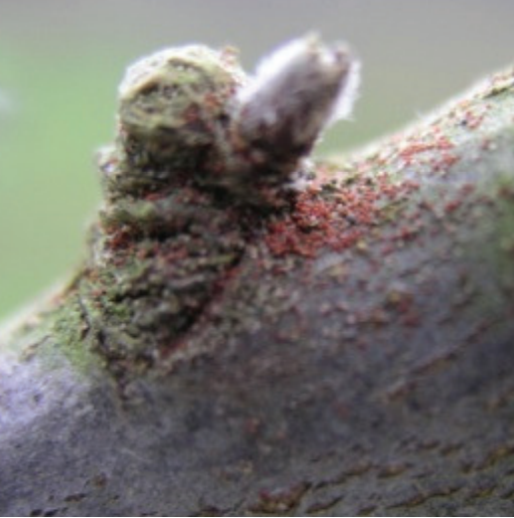 | 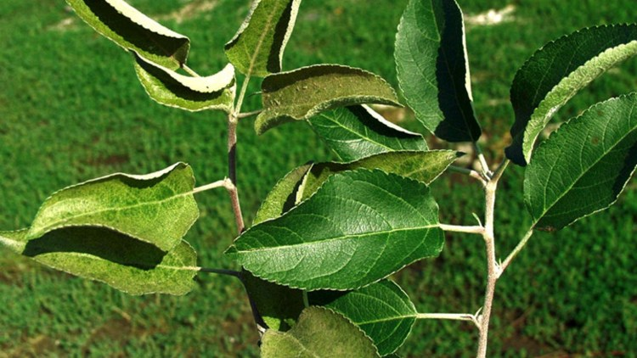 | 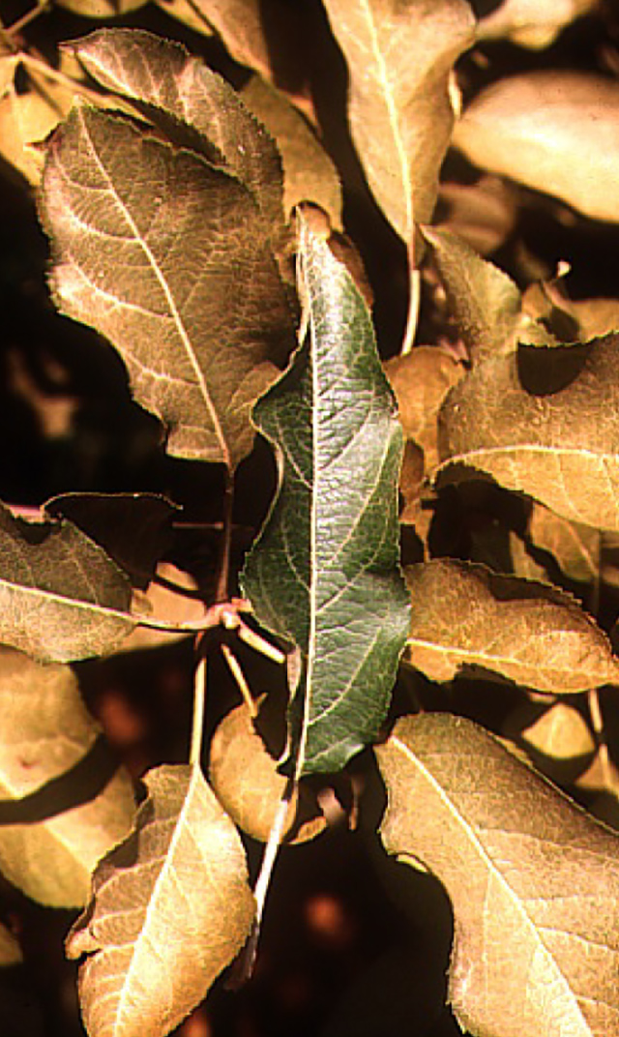
Fig.6- Ovos de Aranhiço Vermelho nas zonas de inserção de gomos florais | Fig.7a)- Ataque Aranhiço Vermelho nas Folhas de Macieira | Fig.7b)- Ataque Aranhiço Vermelho nas Folhas de Macieira
ZONAS AFETADAS: Folhas e Ramos:-Estado de ovo: preferencialmente em madeira de dois ou mais anos, nas zonas de inserção de gomos florais, esporões, fendas; /-Após eclosão: folhagem jovem; /-Postura ovos: faces inferior e superior das folhas.
AUXILIARES ---Ácaros fitófagos (N.californicus e E stipulatus) e -Insetos auxiliares predadores

INSETOS
Bichado-da-macieira | Cydia pomonella L.
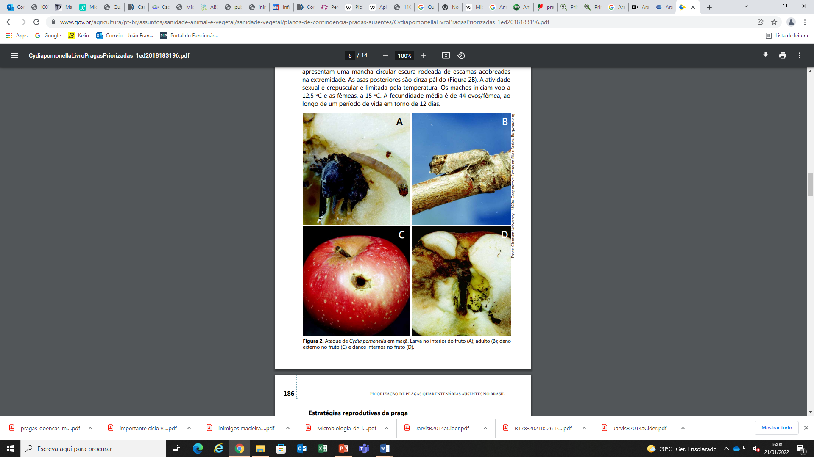 |  | 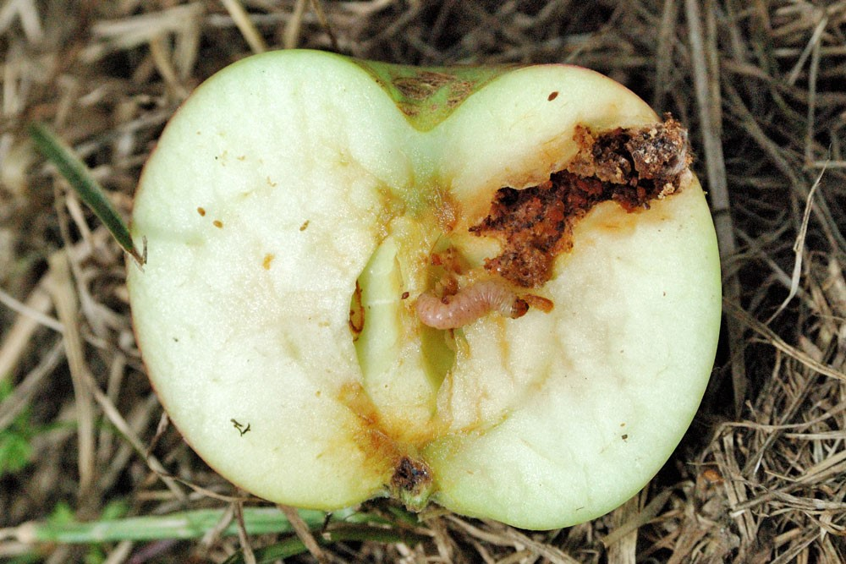
Fig.8- Bichado Adulto em Ramo de Macieira | Fig. 9- Dano Externo no Fruto | Fig. 10- Ataque do interior de um fruto fresco pelo Bichado-da-Macieira
ZONAS AFETADAS: Ramos: -Estado lagarta- rugosidades da casca, fendas do tronco. / Frutos: -Após eclosão: zona de contacto entre dois frutos, entre uma folha e um fruto, na fossa apical, junto ao pedúnculo ou numa rugosidade da superfície. No interior do fruto, a lagarta escava uma galeria em direção às sementes-alimento preferencial.
AUXILIARES/ LUTA CULTURAL/BIOLÓGICA: -

INSETOS
Cochonilha de São José | Quadraspidiotus perniciosus Comst.
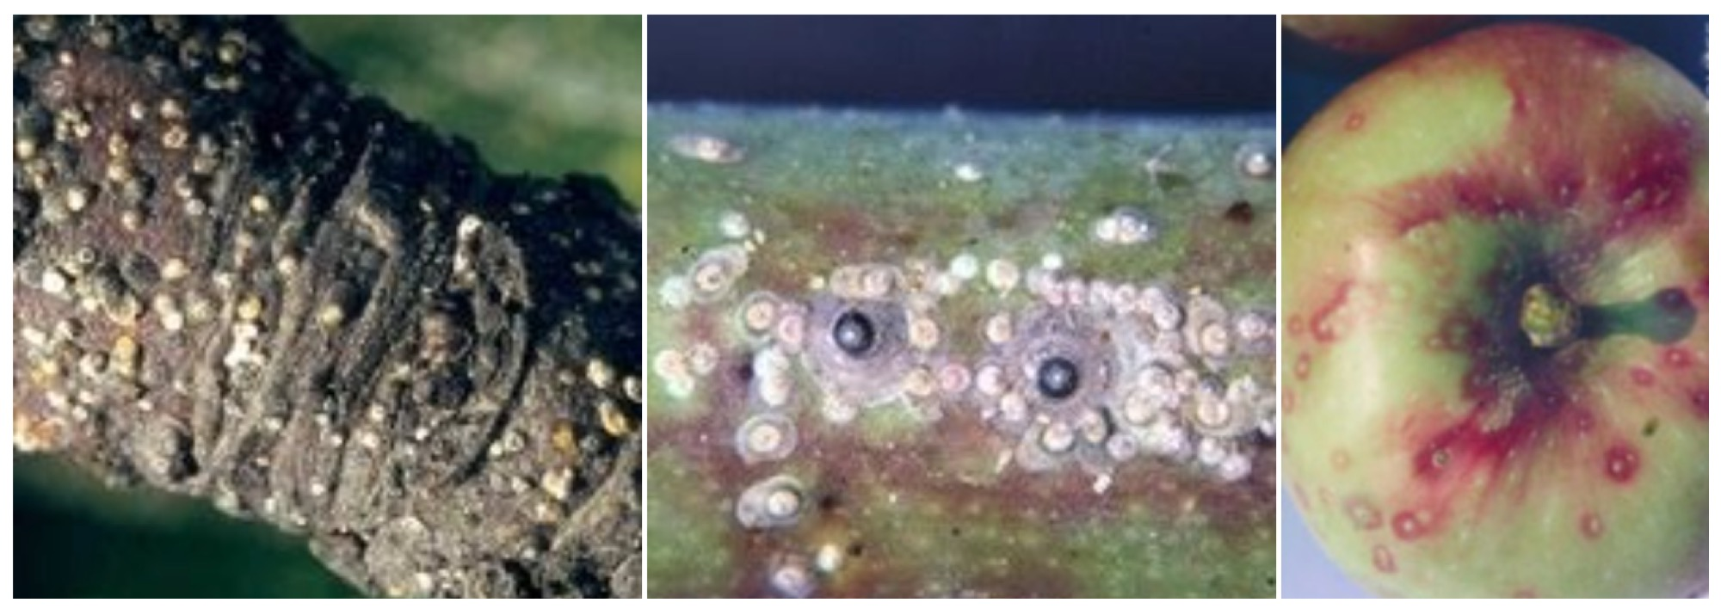 |  | 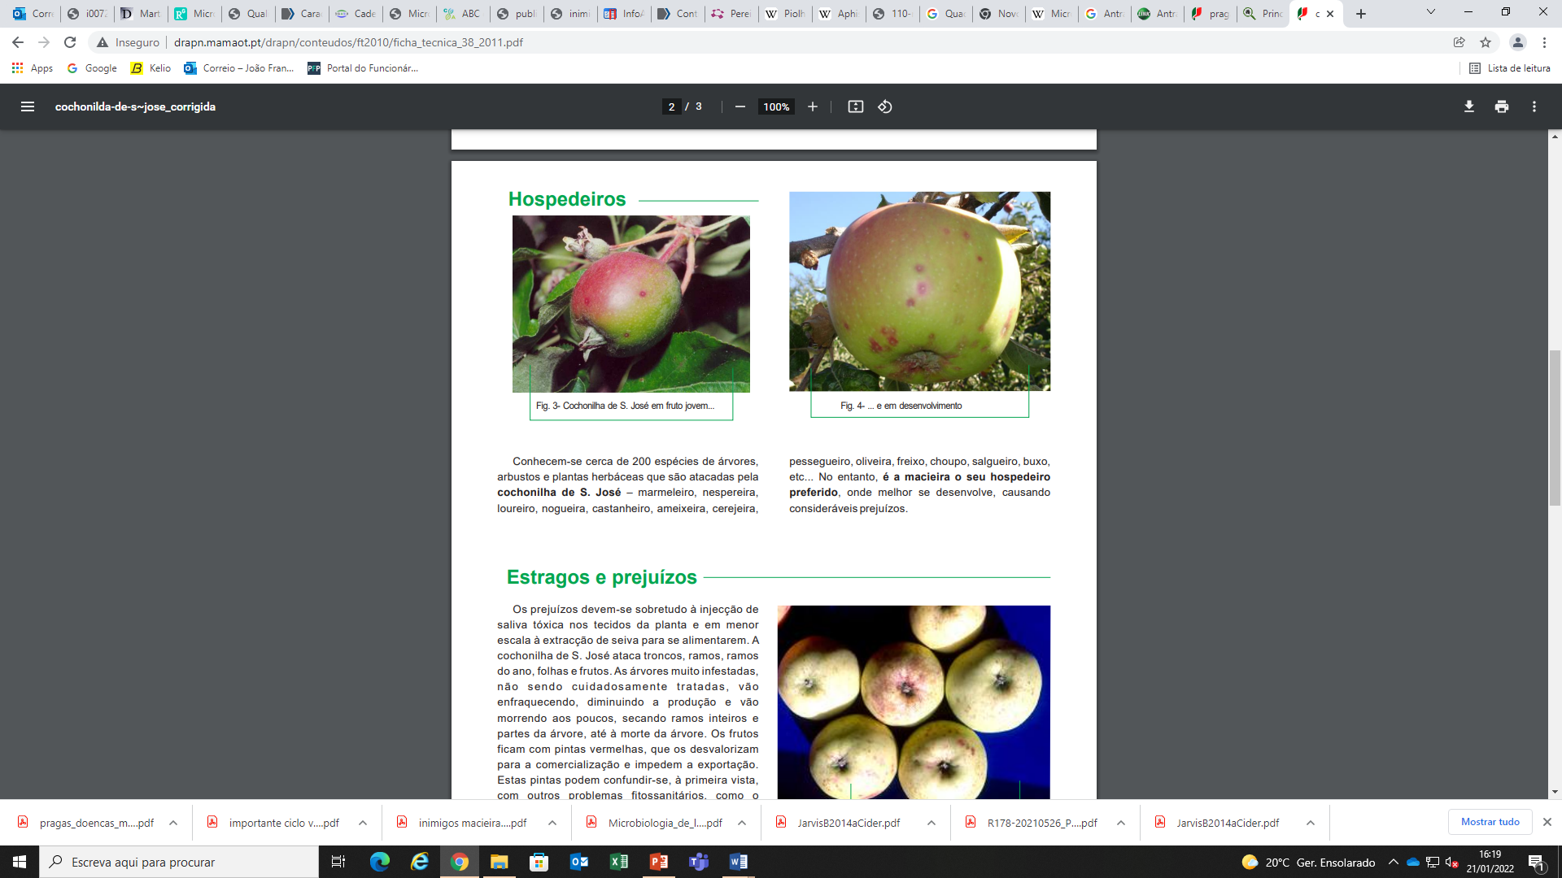
Fig.11- Cochonilha em tronco e ramo de macieira |  | Fig. 12- Cochonilha de São José em fruto jovem
 | 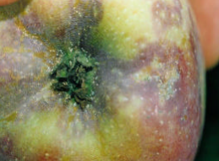
Fig. 13- Cochonilha de São José em fruto em desenvolvimento | Fig. 14- Manchas provocadas na epiderme de maçãs/peros por Conchonilha de São José
ZONAS AFETADAS: Árvore e/ou Frutos: -Pequenas depressões dos troncos, zonas de crescimento dos ramos, nervuras das folhas e as fossas apical e basal dos frutos (segregação de saliva tóxica com enrijecimento e vermelhidão das áreas atacadas).
AUXILIARES: Parasitoides: - Encarsia perniciosi; - Aphytis aonidia e - A.proclia. / Predadores: -Chilocorus bipustulatu e -Rhyzopilus lophantae

INSETOS
Afídeo ou Piolho-Verde-da-Macieira | Aphis pomi de Geer
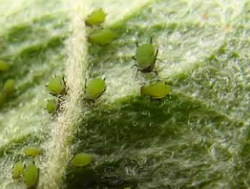 | 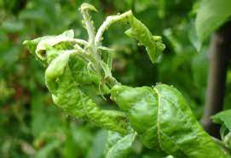
Fig. 15- Piolho-verde-da-macieira | Fig.16- Ataque das folhas de macieira por Piolho Verde
ZONAS AFETADAS: Folhas: -Zonas terminais dos lançamentos em crescimento; -Faces inferiores das folhas
AUXILIARES: Insetos auxiliares predadores e parasitoides de Aphi. pomi
Afídeo ou Piolho Cinzento | Dysaphis plantagínea Passerini
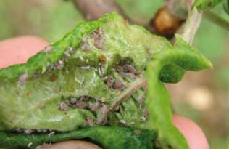 | 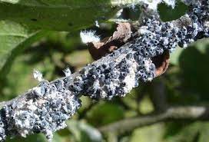
Fig.17- Piolho-cinzento na folha da macieira | Fig.18- Piolho-cinzento-da-macieira nos ramos
ZONAS AFETADAS: Folhas, Ramos e Frutos
AUXILIARES: Insetos auxiliares predadores e parasitoides de D. plantaginea

PRAGA |  | AUXILIAR
Pulgão lanígero | Eriosoma lanigerum Hausm |  | -Vespa Parasitoide Aphelinus mali
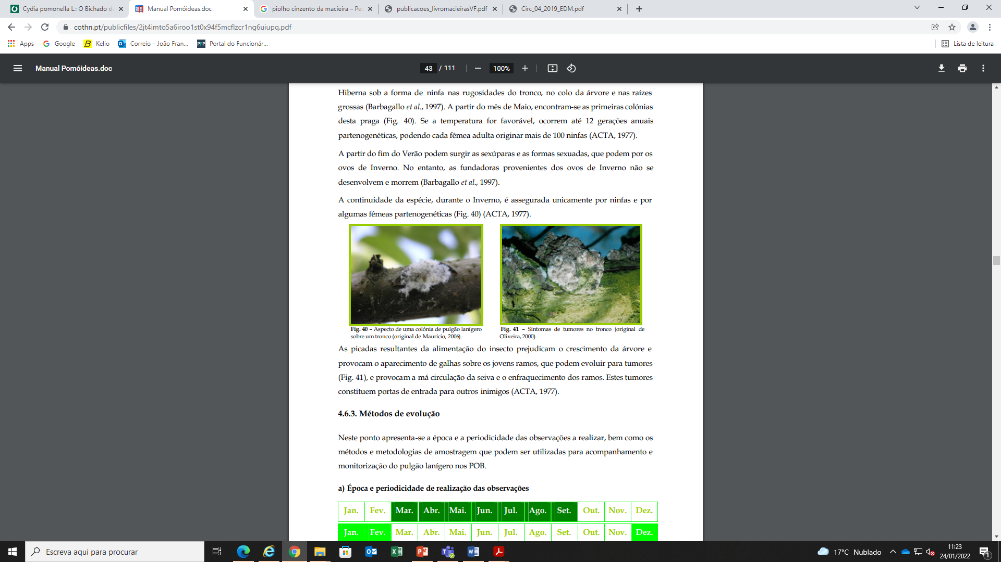 |  | 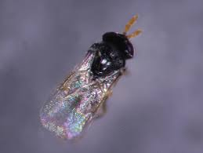
Fig.19- Pulgão lanígero sobre um tronco de macieira | Fig.20- Pulgão lanígero sobre um tronco de macieira | Fig. 21- Vespa Aphelinus mali.
ZONAS AFETADAS: - Tronco e Raízes: -Rugosidades do tronco, colo da árvore e nas raízes volumosas.

PRAGA | AUXILIAR
Mosca do Mediterrâneo| Ceratitis capitata Wiedemann | Aceratoneuromyia indica (Eulophidae) | Psyttalia sp. (Braconidae)
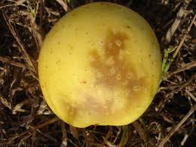 | 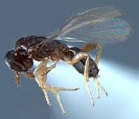 | 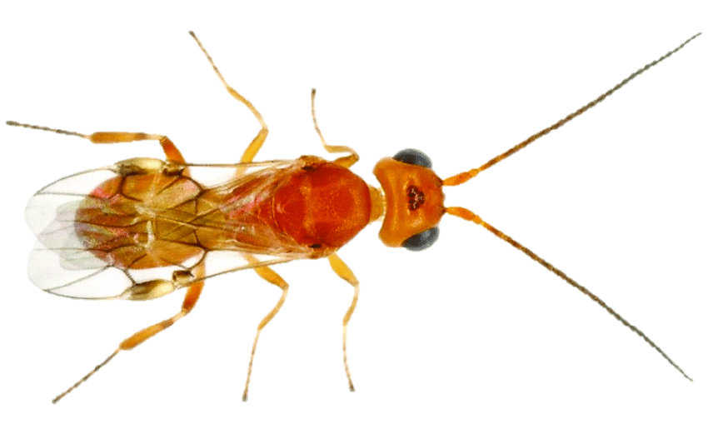
Fig.22- Maçã atingida pela Mosca do Mediterrâneo | Fig. 23- Aceratoneuromyia indica (Eulophidae) | Fig. 24- Psyttalia sp. (Braconidae)
ZONAS AFETADAS: -Frutos: Posturas dos ovos no oviscapto.

Créditos das fotos e ilustrações:
ESTADOS FENOLÓGICOS
https://www.dgadr.gov.pt/mediateca/send/8-protecao-e-producao-integradas/110-normas-tecnicas-para-producao-integrada-de-pomoideas-vol-ii a 21/01/2022.

ANEXO II
Tabela 1- Hoffmann, A.; Petri, J.L.M; Leite, G.B.; Zancan, C.; Camelatto, D. (2004). Maçã Produção. Tratos Culturais. Embrapa Informação Tecnológica. Brasil. 78-102pp.
Fig.1- https://www.syngenta.pt/sites/g/files/zhg511/f/img_008_low.jpg a 21/01/2022.
Fig.2- https://botit.botany.wisc.edu/toms_fungi/sep2002.html a 24/01/2022.
Fig.3- http://www.almanaqueacoriano.com/index.php/temas/sanidade/29-sanidade/2579-oidio-na-macieira a 21/01/2022.
Fig.4-https://www.kalliergeia.com/en/apple-powdery-mildew-podosphaera-leucotricha/ a 21/01/2022.
Fig.5- https://www.cothn.pt/publicfiles/2jt4imto5a6iroo1st0x94f5mcflzcr1ng6uiupq.pdf a 21/01/2022.
Fig.6- http://www.ibigbiology.com/fotos/publicacoes/publicacoes_Congresso_84_92.pdf a 21/01/2022.
Fig.7 a) - https://www.selectis.pt/culturas/problemas/aranhico-vermelho-das-pomoideas/ a 21/01/2022.
Fig.7 b) - https://www.agro.basf.pt/pt/Servi%C3%A7os/Pest-Guide/Pragas-(Insetos-Roedores)/Insetos-sugadores/Aranhi%C3%A7o-Vermelho/ a 21/01/2022.
Fig.8 e 9- https://www.gov.br/agricultura/pt-br/assuntos/sanidade-animal-e-vegetal/sanidade-vegetal/planos-de-contingencia-pragas-ausentes/CydiapomonellaLivroPragasPriorizadas_1ed2018183196.pdf, a 21/01/2022.
Fig.10- http://blog.openpd.eu/2016/04/principais-sintomas-provocados-por_18.html a 21/01/2022.
Fig. 11- https://vozdocampo.pt/2021/02/26/a-cochonilha-de-s-jose-quadraspidiotus-perniciosus-comst/ a 21/01/2022.
Fig.12 e 13- http://www.drapn.mamaot.pt/drapn/conteudos/ft2010/ficha_tecnica_38_2011.pdf a 21/01/2022.
Fig.14-https://www.cothn.pt/publicfiles/2jt4imto5a6iroo1st0x94f5mcflzcr1ng6uiupq.pdf acesso a 24/01/2022.
Fig.15-https://islandlab.uac.pt/fotos/publicacoes/publicacoes_livromacieirasVF.pdf a 21/01/2022.
Fig.16- https://cm-resende.pt/wp-content/uploads/2019/04/Circ_04_2019_EDM.pdf a 24/01/2022.
Fig.17- https://islandlab.uac.pt/fotos/publicacoes/publicacoes_livromacieirasVF.pdf a 21/01/2022.
Fig.18- https://cm-resende.pt/wp-content/uploads/2019/04/Circ_04_2019_EDM.pdf a 24/01/2022.
Fig.19 e 20- https://www.cothn.pt/publicfiles/2jt4imto5a6iroo1st0x94f5mcflzcr1ng6uiupq.pdf a 24/01/2022.
Fig.21- http://treefruit.wsu.edu/crop-protection/opm/aphelinus-mali/ acesso a 24/01/2022.
Fig.22- http://geo.drapn.min-agricultura.pt/agri/archivos/folletos/1278509747_DmR.pdf a 24/01/2022.
Fig.23- http://paroffit.org/public/public_content/show/13207?content_template_id=54 a 24/01/2022.
Fig.24- https://www.researchgate.net/figure/Figura-1-Aspecto-morfologico-geral-de-uma-especie-do-genero-Phanerotoma-Hymenoptera_fig1_334773280 a 24/01/222.
___ / ___

